公开招标招标文件

项目名称：学生公寓用床采购
项目编号：XZCIT2015HW009

徐州工业职业技术学院招标办
2015年3月

目 录

第一部分 招标公告………………………………………………………3
第二部分 技术及商务要求………………………………………………5
第三部分 投标人须知……………………………………………………9
第四部分 采购合同格式…………………………………………………17
第五部分 投标文件格式…………………………………………………20
第一部分 招标公告
徐州工业职业技术学院招标办公室按照学校批准的采购计划，就公寓床进行公开招标采购。现欢迎符合相关条件的各地供应商参加投标。
一、招标项目名称：学生公寓用床采购
二、项目内容：
学生公寓用床采购，样式为上床下柜（每套含上床下柜样式床一张，椅子一把），具体样式及相关规格尺寸参考招标方提供的样品，采购数量为72套。
三、标书编号：XZCIT2015HW009
四、投标人资格要求：
（1）符合《中华人民共和国政府采购法》第二十二条的规定；
（2）具备有效的营业执照（注册资金不得低于50万元）、税务登记证、企业组织机构代码证，且经营范围包含本项目招标公告“二、项目内容”中的公寓用床或类似的产品。
（3）具有本招标项目产品的生产、销售与售后服务能力；
（4）投标人如是代理商，应具有生产企业销售授权或代理书原件。
（5）本项目采用资格后审。
五、报名及招标文件的获取：
1、报名时间：2015年3月26日—4月2日(节假日除外)（上午8：30---11：30，下午2：30---5：00）；
报名时需提供资料：营业执照、税务登记证、企业组织机构代码证复印件，并加盖投标单位公章。（外地投标单位可电话报名，上述资料可以传真至招标办）
注：本项目需要现场勘察，投标单位请自行携带工具进行场地实际尺寸测量及样品确认工作。
2、招标文件购买时间：
2015年3月26日—4月2日(节假日除外)（上午8：30---11：30，下午2：30---5：00）；
3、购买地点：徐州工业职业技术学院财务处，标书费用每份300元，售后不退。
购买前先到校产处（办公楼418室）开证明，凭财务开具的收据领取标书。
六、投标文件的接收信息：
投标文件开始接收时间：2015年4月22日北京时间下午2：00；
投标文件接收截止时间：2015年4月22日北京时间下午2：30；
投标文件的接收地点：徐州工业职业技术学院九里校区行政楼215室（招标室）
投标文件接收人：戴恬
七、开标有关信息：
开标时间：2015年4月22日北京时间下午2：30；
开标地点：徐州工业职业技术学院九里校区行政楼215室。
八、本次招标联系事项：
1、招标采购单位：徐州工业职业技术学院招标办
地址：徐州市鼓楼区襄王路1号
联系电话：0516-85782688 传真：0516-85782688
电子信箱：zbb@mail.xzcit.cn 网址：http://zbb.xzcit.cn
联系人：李老师 戴老师
2、现场勘察（实际尺寸测量及样品）联系人：李老师：13705203001，刘老师：13912021600。

第二部分 采购清单及相关要求
- 采购清单及相关技术要求
（一）采购数量：
样式为上床下柜（每套含上床下柜床一张，椅子一把），采购数量为72套。
（二）技术参数：
1.家具床架采用壁厚1.2mm圆管焊接而成，经酸洗、磷化、喷塑墨绿色，具体尺寸规格见图纸，颜色见现场样品。
2.家具床连接螺丝为镀锌机螺丝，规格为8*50。床板采用实木板条制作，板条间隙不得超过2cm。
3. 家具柜体及面板全部采用18mmE1级露水河牌三聚氰胺板，要求板材无甲醛释放，符合国家环保要求。板材切面处以1.5mmPVC封边条封边，使用广东东泰DTC铰链（可以选用同等质量或优于的相关品牌铰链），DTC抽屉滑道，铝合金拉手，优质三合一连接件、横销螺丝。
4.椅子架采用20*20*1.2mm方管焊接而成，经酸洗、磷化、喷塑墨绿色，多层板座板及靠背板。
5、牢固性：两张床之间及床体与墙之间的连接要牢固性。床体要求使用膨胀螺丝紧固在墙面上。
6、蚊帐架采用钢管制作，具体样式见招标方提供的样品。
注意：1、以上参数中，家具柜体要求必须采用露水河牌三聚氰胺板，环保要求为E1级或以上。板材的产品质量检测报告在供货时必须出具。2、所有钢材要求的管径及规格不得低于招标方提供的样品及图纸上的尺寸要求。
（三）样式及相关参数：
1、整体式样，见下图。
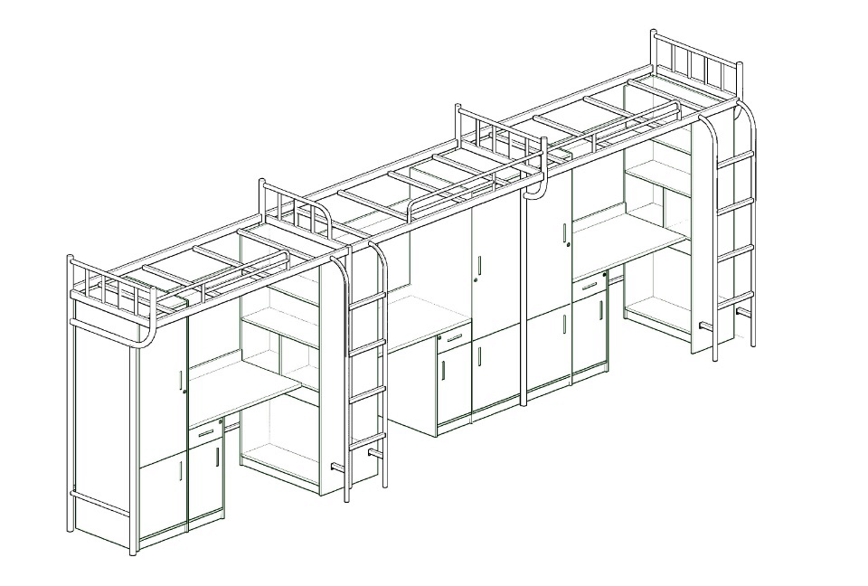
2、床架尺寸图纸。见下图：
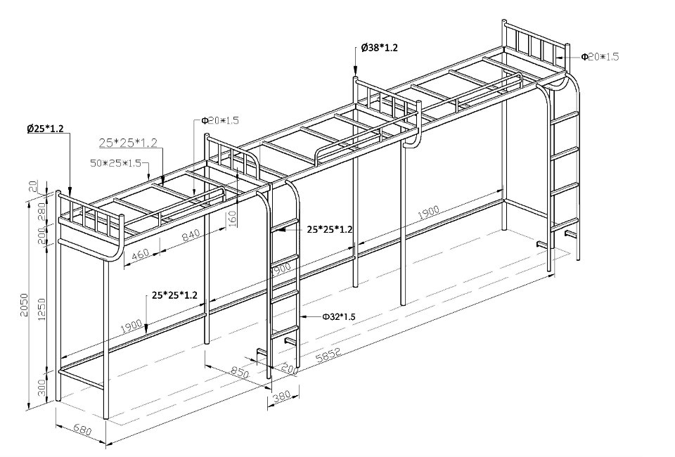

3、柜体尺寸图纸。见下图：
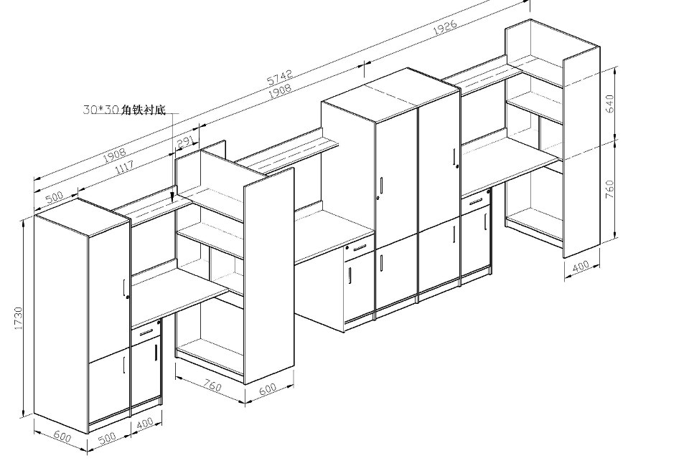
4、椅子尺寸。
请现场测量，按样制作。
5、蚊帐架。
请现场测量，按样制作。
注意：1、具体样式及相关规格尺寸按照招标方现有场地提供的样品式样制作，请供应商务必到现场进行场地勘察与尺寸测量。
2、家具、床架、椅子颜色以样品为准。

二、商务要求
（一）货物的生产、安装、维修、检验、验收等按照以下原则执行：有国家标准的执行国家标准；无国家标准的执行行业标准；无行业标准的执行地方标准；无地方标准的执行企业标准。
（二）所有货物（包括零部件）须为全新的、未使用过的原装正品，并完全符合国家质量标准，提供厂家出具的合格证书、有国家强制性认证要求的产品须提供3C证书，货物的技术参数及配置情况必须由供应商提供国家相关检测机构出具的检验报告、生产厂家公开发布的印刷资料等技术资料予以支持。没有技术资料支持的技术参数及配置不能视为响应。
（三）技术支持
1、中标人应向采购人提供全方位、及时而有效的技术支持和服务。
2、中标人负责供货、安装、调试。
3、中标人负责将货物的全部有关技术文件（外文应提供中文翻译资料，下同）、施工图纸、资料、测试、验收报告等汇集成册交付采购人，涉及进口的产品或部件配件软件等须提供中国海关进口货物报关单、完税证明及商检证明等材料。
（四）质保及售后服务：
1、中标人须提供至少 3 年的免费质保服务，所有质保费用均已包含在投标报价中，质保期满后，应提供优先的有偿售后服务及按不高于投标文件中主要配件、易损件清单所报价格供应原厂零配件等。
2、中标人须设有维修服务电话，负责解答用户在设备使用中遇到的问题，及时提出解决问题的建议和操作方法。
3、售后服务响应时间：如设备出现故障，电话响应无法解决，中标人必须在接报修电话 6 小时到现场并解决问题。
（六）培训：中标人负责为招标方操作人员提供操作及维护培训，直至其能熟练独立操作及日常维护与保养，简单故障诊断与排除。

（七）交货期: 合同签订之日起 30 日内交货并安装调试完毕。
（八）交货地点： 徐州工业职业技术学院 。

（九）验收：
1、采购人按招标文件要求的材质结合现有样品的样式及质量标准对中标产品进行验收，中标产品样品必须与现有样品一致，质量必须等于或优于现有样品标准。
采购人和相关部门按照国家规定标准验收，没有国家标准的按行业标准验收，无行业标准的按地方或企业标准验收，中标人予以配合。
验收主要内容：（1）货物数量（2）货物材质：包括所有柜体材质、床架材质是否与招标文件中要求材质及规格等相一致。（3）制作工艺：包括板材封边是否严密、钢管制作工艺等。（4）家具颜色。（5）其他招标文件上要求的相关内容等。
（十）付款方式：
1、安装调试完毕、验收合格后支付合同总价的90%，从验收合格之日起满 12 月无质量及售后服务问题，10个工作日内无息支付 10%的余款。

第三部分 投标人须知

一、投标人须知前附表
序号
1 | 项目名称 | 学生公寓用床采购
2 | 项目编号 | XZCIT2015HW009
3 | 招标人及联系人 | 招标人:徐州工业职业技术学院  联系人：李老师 戴老师 电话：0516-85782688
4 | 投标有效期 | 投标截止之日起90天内保持有效（日历天数）
5 | 投标文件数量 | 正本1份、副本1份
6 | 投标保证金 | 投标保证金金额：人民币 伍仟 元  （请递交投标文件时一同递交保证金，投标单位自行用信封密封并加盖单位公章。不按要求密封，招标人有权拒收）
7 | 投标时携带的原件 | 1、企业法人营业执照，税务登记证，企业组织机构代码证。  2、法定代表人授权书。  3、投标法定代表人或其委托代理人有效身份证原件  （以上四项开标时须带原件，作为资格审查用。）
8 | 投标时携带的产品材料样品 | 1、床架用的钢管。所有制作中粗、细圆钢管、方钢管各提供样品一根，要求长度不少于30CM。  2、露水河牌三聚氰胺板。要求长、宽不小于20CM，不要全封边，留出材质缺口，并且样品上有相应的商标标记。板材要求必须附质检局质检报告。  （样品做为检验用，样品不符合技术要求的，不得参与评标。中标人不退样品）
9 | 供货期及质保要求： | 供货期：合同签订之日起30日内供货并安装调试完毕  质保期：不得低于3年；
10 | 联合体投标 | 本次招标不接受联合体投标
11 | 踏勘现场 | 招标人不统一组织踏勘现场，经招标人同意，投标人自行踏勘。
12 | 投标文件递交时间、地点、接收人 | 投标文件递交至：徐州工业职业技术学院行政楼215室  接收投标文件开始时间：2015年4月22日下午2：00  接收投标文件截止时间：2015年4月22日下午2：30  投标文件接收人：戴老师  地址：徐州市鼓楼区襄王路1号 邮政编码：221000
11 | 开标时间、地点 | 开标时间：2015年4月22日下午2：30  开标地点：徐州工业职业技术学院行政楼215招标室
12 | 合同签订地点 | 徐州工业职业技术学院

二、投标人须知
（一）总 则
1、本项目采用公开招标方式。
2、投标费用。投标人应自行承担所有与参加本次投标有关的费用。不论投标的结果如何，招标人在任何情况下均无义务和责任承担这些费用。
3、适用法律。本次招标活动及由本次招标产生的合同受中华人民共和国相关法律法规的制约和保护。
4、招标文件的约束力。供应商一旦购买了本招标文件并参加投标，即被认为接受了本招标文件中的所有条件和规定。
5、法定代表人为同一个人的两个及两个以上法人，母公司、全资子公司及其控股公司，都不得同时参加本项目的投标。
6、投标人应认真阅读招标文件中所有的章节、条款、格式、规范、图纸、附表和附件等要求。如果没有按照招标文件要求编制投标文件及提供相关资料，其风险由投标人自行承担。
7、投标人所提供的所有资料（包括复印件）必须清晰，如因提供的资料难以辨认，其风险由投标人自负。
8、投标人被视为充分熟悉本招标项目所在地的与履行合同有关的各种情况，包括但不限于：
（1）国家对本次投标货物和服务的生产、施工、安装调试、验收、维修等有关法律、法规及行业管理标准；
（2）江苏省及徐州市等有关管理部门的相关规定；
（3）采购人的相关场地情况、基础建设、电力供应情况及相关设计标准。
本招标文件不再对上述情况进行描述。
10、因本次招投标活动产生的一切纠纷（包括合同纠纷），有关各方应友好协商解决，协商不成，则向江苏省仲裁委员会申请仲裁。
11、本招标文件不做电子签名。
12、本招标文件的解释权属于招标人。
（二）招标文件的澄清、补充及修改
1、任何要求对招标文件进行澄清的投标人，均应按招标公告中的通讯地址以书面（盖投标人公章）形式（如信函、传真，下同）通知招标人。对在投标人须知前附表中所述之投标截止期十五天以前收到的对招标文件的澄清要求，代理机构和招标人对于需要澄清的问题，将以书面形式予以答复，同时将书面答复发给每个购买招标文件的投标人，但不说明问题的来源。
2、如果上述答复涉及对招标文件的修改或补充，则它将被视为招标文件的一部分。凡原先所发招标文件中的内容与答复中的内容不一致之处，应以后形成的书面答复为准。
3、在投标截止期前的任何时候，无论出于何种原因，招标人可主动地或在解答投标人提出的澄清问题时对招标文件进行修改。
4、对招标文件的修改是招标文件的组成部分，将以书面形式通知所有购买招标文件的投标人，并对其具有约束力。投标人在收到上述通知后，应毫不延误地以书面形式向招标人确认；无论投标人是否及时地以书面形式向招标人确认，招标人都将依据发出信函、传真的相关凭据或电话记录等认定投标人已经收到上述通知。
5、为使投标人有充分时间对招标文件的修改部分进行研究或由于其他原因，招标人可以延长投标截止日期和开标日期、改变开标地点，并以书面形式通知投标人。
6、投标人对招标文件如有任何疑问，都必须在购买招标文件后5天内提出，否则，不接受针对招标文件提出的质疑和投诉。
（三）投标文件的组成及编制
1、投标文件由商务部分、技术部分、投标人应提供的资格证明文件及其他文件三部分组成。
2、投标文件必须使用简体中文,投标文件中若有英文或其他语言文字的资料，应翻译成中文。
3、度量衡单位除招标文件技术规格中另有规定外均采用中华人民共和国法定的计量单位。
4、投标文件应以A4规格（图纸及印刷图片可使用其他规格）的纸张打印。
5、投标人应将投标文件装订成册，并编排目录、标明连续页码。
6、投标文件应按照招标文件给出的投标文件格式按顺序编制。
（四）投标报价
1、投标报价以人民币报价，投标人在填写投标报价时，金额单位要统一，数字、文字要清晰。
2、投标文件的投标报价表上应清楚地标明投标货物的品牌、规格型号、生产制造厂家（制造国名称）、数量、单价、合价和总价。每种货物只允许有一个报价。任何有选择的报价将不予接受。无论是国内供应还是国外供应的货物投标总价，都应报货物递送到招标文件规定的实际交货地的价格，应包括运保费、税费、材料费、施工费、安装费等。
3、总投标价等于各分项报价与各项费用之和，不得采用总价下浮的方式。
4、总投标价中不得包含招标文件要求以外的内容（但为全面实现投标货物功能而必须配置的配套或辅助设施及相应技术措施除外，如投标文件中未列明这些设施或措施的费用，这些费用将被视为已包含在总投标价中），否则，在评标时不予核减，但在授予合同时，招标人有权将这部分价格从其中标价格中扣除。
5、总投标价中不得缺漏招标文件所要求的内容，否则，评标时将有效投标中该项内容的最高价计入其评标总价，但在授予合同时，缺漏项目的报价视作已含在其他项目的报价中，这些项目将作为免费赠送而包含在合同内。
6、除招标文件中明确由招标人提供的货物/服务/零部件外，投标人不得将招标文件所要求的内容列为选购项，否则，评标时将把这部分价格计入其总投标价，但在授予合同时，这部分价格将从其中标价格中扣除而不予支付。
7、投标人不得将从第三方采购设备的随机备品、备件列为需要另行收费的备品、备件，否则在授予合同时将从投标价格中扣除这部分费用，但在计算评标价时这部分费用将不予扣除。
8、投标人应根据货物的技术状况列出随机备品备件的清单和数量，并将该备品备件价格计入总投标价，若所提供的产品无需备件，则应在投标文件中说明；无论投标人在报价中列明随机备品备件的数量及价格多少，在质保期内招标人均无需为维护维修保养所需的专用工具和备品备件另行支付费用。

（五）投标保证金
1、投标人应按要求提交投标保证金，作为其投标的一部分。
2、为确保投标保证金安全递交和返还，请投标人以密封方式在开标前递交保证金，并请在密封材料封面加盖公司公章。
3、投标截止时间到后，投标人的投标保证金未提按要求提交的，其投标文件为无效投标。
在开标或评标时，对于未按要求提交投标保证金的投标人，评委会将视其为对招标文件未做出实质性响应而予以拒绝。
4、如果发生下面所列的任何一种情况，投标保证金将不再退还：
（1）投标人在投标有效期内撤回投标文件；
（2）中标人拒绝签订合同或签订合同后拒绝履行合同义务；
（3）投标人提供了虚假的资质证书或资料；
（4）投标人的其他不正当行为。
5、未中标的投标人的投标保证金，在评标现场当场退还。
6、中标人的投标保证金在签订合同后5个工作日内无息退还或转为履约保证金。
（六）投标有效期
1、投标人的投标从投标截止之日起，在90天内保持有效。
2、在特殊情况下，在原投标有效期届满之前，招标人可征得投标人的同意延长投标有效期。这种要求与答复均应采用书面形式。投标人可以拒绝招标人的这种要求而不被没收投标保证金。同意延长投标有效期的投标人既不能要求也不允许修改其投标文件，但要相应延长其投标保证金的有效期。
（七）投标文件的正本和副本要求
1、投标人应按照要求，准备一式两份投标文件（一份正本、一份副本），每份投标文件须清楚地标明“正本”或“副本”字样。一旦正本和副本不符，以正本为准。
2、投标文件的正本按照要求签署和盖章后，投标文件的副本可以复印，但正本和副本的内容必须相同。否则，评委误读误评的风险供应商必须自行承担。。
3、投标文件不论是书写、打印或复制，均应做到清晰、整洁、规范。
4、投标人递交的投标文件（包括正本、所有副本）均不退还，请投标人自行做好备份。
（八）投标文件的签署、盖章
1、在招标文件给出的投标文件格式中，凡是标明由投标人盖章的地方，投标文件的正本都必须盖投标人统一对外的公章；凡是标明由投标人委托代理人签字的地方，投标文件的正本都必须由投标人委托代理人签署姓名全称。
2、投标文件正本封面及内页的每一页都应由投标人委托代理人用姓名签字或盖投标人统一对外的公章；如果该页已经由投标人委托代理人签署了姓名全称，则该页不必再用姓名签字或盖章。
3、投标文件不得行间插字、涂改或增删。如有修改错漏处，必须由投标人的法定代表人（负责人）或其委托代理人签字或盖投标人公章。
（九）投标文件的密封
投标文件的正本和所有副本应分别密封在两个外封中，并在外封装上注明项目名称、项目编号、投标人名称和地址，以及“请勿在 年 月 日上(下)午 时 分之前启封”的字样。外封上加盖投标人公章。
（十）投标文件的递交
1、投标人应在规定的时间和地点递交投标文件。
2、招标人将拒绝迟交的投标文件并原封退回。
3、未按规定进行密封的投标文件，招标人将拒绝接受。
4、投标人在递交投标文件后，如果有修改和撤回要求，必须以书面形式通知招标人，使招标人能在投标截止时间前收到。其修改书或撤回通知书，应由法定代表人（负责人）或其委托代理人签署，并在信封上注明“修改”或“撤回”字样。
5、在投标有效期内，投标人不得撤回投标文件。
（十一）开 标
1、招标人将在规定的时间和地点组织开标，投标人须派委托代理人参加，委托代理人应当熟悉本项目的技术和商务要求。
2、招标人将当众拆封投标文件，以投标文件正本中的开标一览表进行唱标，宣读投标人名称、投标项目名称、投标报价和招标人认为需要的其他内容。
3、招标人对开标过程进行记录。
（十二）评 标
1、评审工作由为该项目专门组织的评标委员会（简称评委会）进行。开标后，评委会将首先对投标人进行资格初审，当发现投标人或其投标文件存在下列情况时，将直接判定投标人的资格不符合要求：
（1）投标人与招标人或招标代理机构有利害关系的
（2）未提供资格证明文件
(3)投标人资格不满足规定的
（4）投标人正受到重大未决诉讼案件影响的
2、未通过资格初审的投标人，将不再进入后续评标程序。
3、资格初审后，评委会将审查投标文件是否完整，有无计算上的错误，是否提交了投标保证金，文件的签署是否符合要求等。如果发现投标报价存在计算或表述上错误，则将按下列原则进行修改：
①开标一览表内容与投标文件中明细表内容不一致的，以开标一览表为准；
②投标文件的大写金额和小写金额不一致的，以大写金额为准；
③合价金额与按单价汇总金额不一致的，以单价金额计算结果为准；
④分项合价之和与总价不符时，以分项合价之和为准；
⑤单价金额小数点有明显错位的，应以总价为准，并修改单价。
4、评委会将按上述修正错误的方法调整投标文件中的投标报价，调整后的价格应对投标人具有约束力。如果投标人不接受调整后的价格，则其投标将被拒绝。无论投标人是接受或是拒绝调整后的价格，都应当由委托代理人签字予以书面确认。
5、在详细评标之前，评委会将审查每份投标文件是否实质上响应了招标文件的要求。实质上响应的投标应该是与招标文件要求的全部条款、条件和规格相符，没有重大偏离或保留的投标。所谓重大偏离或保留是指实质上影响合同的供货范围、质量和性能，或者实质上与招标文件的要求不一致，而且限制了招标人的权利或减轻了投标人的义务。纠正这些偏离或保留将会对其他实质上响应要求的投标人的竞争地位产生不公正的影响。
6、评委会判定投标文件的响应性只根据投标文件本身的内容，而不寻求外部的证据，但投标有不真实不正确的内容时除外。
7、如果投标文件实质上没有响应招标文件的要求，评委会将予以拒绝，投标人不得通过修正或撤销不符合要求的偏离或保留，而使其投标成为实质上响应的投标。
8、投标人简单地复印或照搬招标文件中的技术规格作为其投标文件的一部分，将有可能导致其投标无效。
9、评委会可以要求投标人通过澄清说明修正其投标文件中含义不明确的内容，但是澄清说明不得超出投标文件的范围或改变投标文件的实质性内容
10、无效投标
投标文件属下列情况之一的，按照无效投标处理：
（1）投标保证金未递交的；
（2）未按照招标文件规定签署、盖章；
（3）不具备招标文件中规定资格要求；
（4）投标货物或服务不满足招标文件的实质性要求；
（5）不符合法律、法规和招标文件中规定的其他实质性要求的。
（6）未按要求协带样品的。
（7）样品不符合技术要求的。
11、比较与评价。评委会按招标文件规定的评标方法和标准，对实质性响应的投标文件进行评分。
12、评标过程的保密。评委会成员或者参加评标的其他人员均不得向他人透露对投标文件的评审和比较以及与评标有关的其他情况。
13、评委会有权否决全部投标。

（十三）评标方法和评标标准
1、本项目采用最低评标价法进行评审，即按满足招标文件全部实质性要求（材质、质保、供货期、付款方式等要求）且投标报价最低的供应商为中标侯选人。
2、投标人得分相同时，按以下因素决定中标候选顺序：
(1)报价低的排序在前;
(2)报价也相同时,报本地产品的排序在前;
(3)上述2项都相同时,则摇号决定中标候选顺序。
（十四）推荐中标候选人
1、评委会将向招标人按评标方法的优先顺序推荐1-3名中标候选人。
2、招标人对中标候选人进行确认，进一步核实其资质、同类货物的使用情况、履行合同的能力、货物的相关证明文件、技术、信誉、财务状况等，包括对各类复印件的原件进行查验。
（十五）确定中标人及签订合同
1、确定中标人。招标人依法确定中标人后发布中标公示、公告，并向中标人发出中标通知书。中标人在接到通知后，必须在5个工作日内领取中标通知书。
2、招标人在签订合同时，保留根据项目实际情况在合法范围内进行调整的权力，包括对货物数量及服务予以增加或减少。
3、签订合同。
（1）中标人应及时与招标人签订合同。
（2）如果中标人未能按规定领取中标通知书并签约，招标人将取消其中标资格，并不退还其投标保证金。在此情况下将另选中标人或重新采购。
4、招标文件、中标人的投标文件、对投标文件的书面澄清、中标通知书等均作为合同的附件，是合同的组成部分。

第四部分
政府采购合同（格式）
（以下简称“甲方”）和 （以下简称“乙方”）同意在双方协商一致的情况下，按下述条款和条件签订本合同。
第一条 产品名称及数量
乙方根据甲方需求提供宿舍学生用床，规格及数量详见附表。
第二条 价款
1.合同项下产品总款为人民币___________（小写 元），分项价款见附件“产品清单及报价”。
2、以上所述总价、最终总价均含材料、制作、运输、发放、应纳税费等全部费用。
3、工期： 2015年5月30日前供货与安装调试完毕。
4、交货地点 徐州工业职业技术学院校内宿舍 。
第三条 组成本合同的有关文件
下列关于本采购项目的采购文件及有关附件是本合同不可分割的组成部分，与本合同具有同等法律效力，这些文件包括但不限于：
（1）招标文件（名称、编号）：
（2）乙方的投标文件、乙方提供的报价文件（报价单）
（3）服务承诺
（4）甲乙双方商定的其它文件
第四条 质量保证
1．乙方交付的产品应当完全符合国家标准或行业标准（以标准高的为准，二者都没有的，应符合企业最新标准），并符合本合同及招标文件要求。
2.乙方保证产品是全新、未使用过的原装合格正品，并完全符合合同规定的质量、规格和性能的要求，乙方应保证其提供的产品在正确安装、正常使用和保养条件下，在其正常使用寿命内具有良好的性能。
3乙方提供产品免费整体质保叁年，终身跟踪服务，包括远程及上门服务，若产品出现质量问题，上门服务，乙方保证在接到用户产品出现问题的通知后立即响应，提供24小时电话和邮件支持，涉及重大问题的72小时到达现场解决问题（节假日照常服务）。
4.产品在三年内配件只换不修，1年内非人为损坏，乙方将提供新产品；如甲方因损坏导致更换产品，而乙方此款产品已下市，需提供同质量、相似款式的货物以替带。

5、货物来源的证明材料
乙方保证所有货物来自合法途径，保证货物是制造厂家的原装合格正品，交货时向甲方提供货物及服务的相关质量证明材料。进口产品必须提供中国海关进口货物报关单、完税证明及商检证明等材料。
第五条 交货和验收
1.安装调试完工时间：合同签订后于2014年11月18日 前送货到甲方指定地点，送货前乙方需至少提前2天通知甲方。
2.乙方交付的产品应当完全符合本合同或者招标文件所规定的产品、数量和规格要求。
3.交货、调试地点：徐州工业职业技术学院甲方指定地点。
4.甲方应当在到货后2个工作日内对产品进行初步验收（仅对数量进行验收），产品验收的标准：按行业通行标准、厂方出厂标准和乙方投标文件的承诺（不低于国家的相关标准）。若产品出现质量问题，如乙方不能在5日内更换合格的产品，甲方可直接与乙方解除合同关系，甲方将按违约责任对乙方进行处理。甲方由此所造成的一切损失必须全部由乙方负责，并且乙方在三年内不能参与甲方的任何招投标工作，甲方有权在其招投标网站上将其违约行为公布并列入黑名单。
第六条 伴随服务/售后服务
1.乙方应按照国家有关法律法规规章和“三包”规定及合同所附的“服务承诺”提供服务。
2.若投标文件不包含有关伴随服务或售后服务承诺，双方作如下约定：
2.1所购产品按乙方投标承诺提供免费维护和质量保证，保修费计入总价款。
2.2保修期内，乙方负责对其提供的产品进行维护，不再收取任何费用，但不可抗力造成的故障除外。
2.3产品质量更换的响应时间按乙方投标承诺执行。
2.4甲方使用该产品的任何部分，当受到第三方提供的侵犯其专利权、商标权或工业设计权的投诉时，一切后果由乙方负责。
3.乙方所有安装调试人员均应持证上岗，并向甲方出示相关证书原件。
4.乙方应自觉接受甲方及有关部门对安装过程的全程监督，所有货物及安装材料进场后，都应经过甲方及有关部门的认可；所有隐蔽工序在覆盖前，都应经甲方或有关部门的验收认可。
5.接到用户报修电话，乙方维保人员必须在 6 小时内赶到现场。
第七条 货款支付
该项目无预付款和进度款，甲方在验收合格后并收到乙方开具的发票后支付合同总款的90%，余款10%为履约保证金,在没有质量问题和怠于履行服务承诺等问题的前提下满一年后的1个月内无息付清。
第八条 违约责任
1、乙方逾期交付产品的，每逾期一天，按货款总额的5‰承担违约责任。
2、乙方未按本合同规定和“服务承诺”及时提供伴随服务/售后服务的，每发生1次应按合同总价款的5%向甲方承担违约责任，接甲方通知未在约定时间响应伴随服务/售后服务的，甲方有权选择第三方代为履行，代为履行的费用由乙方承担。
3、乙方根本性违约的，甲方有权解除合同（解除合同的通知自到达乙方时生效），乙方还应按货款总额的30%承担违约责任，由此产生的相关损失均由乙方自行承担，且三年内无权再参加甲方采购活动。
以下情形为乙方根本性违约：
（1）如乙方不能交付产品；
（2）如乙方逾期交货达10天；
（3）乙方所交付的产品品种、货号、规格不符合合同约定的；
（4）所供产品不是原厂新品或是有假冒伪劣产品的；
（5）乙方送交的货物经验收不合格，或验收后出现质量问题。
（6）在乙方承诺的或国家规定的质量保证期内（取两者中最长的期限），经乙方2次维修或更换产品仍不能达到合同约定的质量标准的。
出现（3）或（4）或（5）情形，经甲方同意不解除合同的，乙方应向甲方支付产品总额的15%的违约金，并及时提供符合合同约定的产品和服务。
因乙方违约造成上述违约金、滞纳金不能补偿对方损失时，甲方有权向对方追索实际损失的赔偿金。
4.由于不可抗力原因使乙方延迟安装，或者由于不可抗力原因影响甲方履约，可不执行违约责任条款，由双方协商解决。
第九条 履约保证金
1.乙方在签订本合同时应将5000元投标保证金作为履约保证金。
2.履约保证金将在该项目合同履行完毕后无息退还给乙方。
3.如乙方出现根本性违约情况的，除按上述违约责任处理外，履约保证金将作为处罚金直接罚没并归甲方所有。
第十条 合同的变更和终止
除《政府采购法》第49条、第50条第二款规定的情形外，本合同一经签订，甲乙双方不得擅自变更、中止或终止合同。
第十一条 争议的解决
1.因产品的质量问题发生争执的，应邀请国家认可的质量检测机构对产品质量进行鉴定，产品符合标准的，鉴定费由甲方承担；产品不符合质量标准的，鉴定费由乙方承担。并按本合同第九条执行。
2.因履行本合同引起的或与本合同有关的争执，甲乙双方应首先通过友好协商解决，如甲方要求履行，乙方须继续履行。因履行本合同发生的争执由合同签订地人民法院管辖。
第十二条 诚实信用
乙方应当诚实信用，严格按照招标文件要求和投标承诺履行合同，不向甲方进行商业贿赂或者提供不正当的利益。
第十三条 合同生效及其他
本合同共6页,合同一经双方签字，并加盖公章即为生效。合同文本一式伍份，甲方执肆份、乙方执壹份。

甲方： | 乙方：
通讯地址： | 通讯地址：
邮政编码： | 邮政编码：
电话：0516-  传真：0516- | 电话：  传真：  维保人员名单、手机号码
 | 开户银行：
 | 账号： 行号：
甲方： 乙方：
单位盖章： 单位盖章：
代表签字： 代表签字：
签订时间： 年 月 日
第五部分 投标文件格式
（此格式仅供投标单位参考，可根据本公司情况制作）
项目编号：
注明正本或副本
***项目名称
投
标
文
件

投标人全称：（加盖单位公章）
法定代表人印刷体姓名： 签字：
授权投标代表印刷体姓名： 签字：
投标人地址：
邮编：
联系电话：
开标时间：

目 录
开标一览表……………………………………………………… …………………（页码）
一、商务部分
- 投标函……………………………………………………………………（页码）
- 法定代表人身份证明或授权委托书……………………………………（页码）
- 生产制造企业授权书……………………………………………………（页码）
- 分项报价清单……………………………………………………………（页码）
- 供应商介绍………………………………………………………………（页码）
- 公司经营的历史、经验…………………………………………………（页码）
- 近2年内完成的同类项目业绩…………………………………………（页码）
- 拥有的技术力量…………………………………………………………（页码）
- 供应商获得的各种认证证书……………………………………………（页码）
- 投标人信誉证明材料（银行颁发的资信等级证明、工商部门颁发的
重合同守信用证书等）……………………………………………………（页码）
- 其他………………………………………………………………………（页码）
- 制造商介绍………………………………………………………………（页码）
  - 生产同类业绩的历史、经验……………………………………………（页码）
  - 市场的销售及主要分布情况……………………………………………（页码）
  - 制造商获得的各种认证证书（复印件）
- 质保及售后服务…………………………………………………………（页码）
  - 培训计划…………………………………………………………………（页码）
  - 故障响应时间……………………………………………………………（页码）
  - 详细的故障响应方案……………………………………………………（页码）
  - 售后服务能力……………………………………………………………（页码）
  - 质保期内质保内容和质保期满后的服务内容及收费标准……………（页码
  - 主要备品备件清单、易损件单价………………………………………（页码）
  - 备品备件的供应保障等…………………………………………………（页码）
  - 货物、设备制造日期一览表……………………………………………（页码）
- 其他可提供的优惠条件…………………………………………………（页码）
二、技术部分
- 技术参数及配置偏离表…………………………………………………（页码）
- 设备的详细配置清单……………………………………………………（页码）
- 对货物、设备的配置、功能的详细介绍………………………………（页码）
- 专用工具明细一览表……………………………………………………（页码）
- 其他………………………………………………………………………（页码）
三、资格证明文件及其他重要资料
- 投标人资格证明文件……………………………………………………（页码）
  - 营业执照副本……………………………………………………………（页码）
  - 税务登记证………………………………………………………………（页码）
  - （上一年度）财务报表……………………………………………（页码）
  - 依法缴纳税收和社会保障资金的相关证明……………………………（页码）
  - 针对本项目投标人应具备的资质条件…………………………………（页码）
  - 其他………………………………………………………………………（页码）
- 其他重要文件……………………………………………………………（页码）
    - 投标人委托代理人身份证明复印件……………………………………（页码）
    - 按照中国相关法规规定制造、销售报价货物所必备的各种证书复印件
(如：产品检验报告、质量体系认证书等等）…………………………（页码）
    - 设备质量及安全可靠性的相关证明等（如CCC认证等）……………… (页码)
    - 货物属于《节能产品政府采购清单》的相关证明………………………（页码）
    - 货物属于《环保产品政府采购清单》的相关证明 …………………… （页码）
    - 生产厂家对外公布的投标货物、设备彩页、图片资料及其它印刷资料（页 码）
    - 供应商或设备制造商在徐州市设有售后服务点的证明材料 ………（页码）
    - 近三年来投标人涉及的诉讼案件及案件处理结果（如果有的话）……（页码）
(三) 需要提交的其他资料……………………………………………………（页码）

开标一览表

（注：开标一览表必须编入投标文件，与投标文件一起装订，唱标时，以投标文件正本中的开标一览表进行唱标）

项目名称
项目编号
投标人名称
总投标价\供货期 | 总投标价 （大写）： 元  (小写) ： 元  供货期：合同签订之日起 日内供货并安装调试完毕  质保期： ；  付款方式（是否响应）：

法定代表人或其委托代理人签字： 投标人盖章：
日 期： 年 月 日

- 商务部分
  - 投标函
致： 徐州工业职业技术学院 ：
根据贵方 （项目名称、项目编号）招标文件的要求，经详细审阅和研究，我方完全理解并同意放弃对这方面有不明及误解的权利。
１、我方愿按照招标文件中的要求进行投标，提供所需的货物、设备及一切相关服务。
2、随同本投标函提交投标保证金一份，金额为人民币（大写） 元（￥ 元）
3、总投标价包含了交付使用前的全部费用，包括货物购置费（包括所有硬件、软件、附件、配件、备品备件及专用工具费等）、改造费、保险费、运输费、安装调试费、培训费、质保期内的维修费、验收费用、其他费用（如包装费、仓储费、保管费、软件升级费及质保、资料费、以及完成本项目所需要的其他费用）及所有价内价外税金及合理利润等。
4、我方如果中标，保证做到以下承诺：
（1）提供货物制造厂家的原装合格正品，不截留、调换任何配件、部件或其他任何随机配备的附属资料。
（2）提供最新制造的货物、设备。
（3）保证货物、设备来自合法途径，保证货物、设备是制造厂家的原装合格正品，交货时向招标人提供相关证明材料，进口产品提供中国海关进口货物、设备报关单、完税证明及商检证明等材料。
（4）保证用户在使用我方设备或其任何一部分时不受到第三方提出侵犯专利权、版权、商标权和工业设计权的起诉。一旦出现侵权，由我方负全部责任。
5、故障响应时间（指接到报修电话起赶到现场的时间）为 6 小时以内。
6、售后服务：
（1）我方保证做到用户至上、诚实信用、热情耐心、服务周到及时。
（2）提供货物、设备的制造厂家所提供的所有标准服务。
（3）无论货物、设备是否由我方制造，发生故障时，招标人有权直接与我方联系，要求我方上门维修，我方不以任何借口推托。
（4）质量保证期内的所有维修、保养服务都是免费的（采购单位人为损坏的除外），超过质量保证期的维修服务我方只收取成本费用。
7、我方保证货物、设备和服务达到招标文件所要求的所有功能和技术要求。
8、我方保证如对招标文件有任何疑问，都必须在规定的时间内提出，逾期不针对招标文件提出任何质疑和投诉。
9、我方保证安装调试人员都依法持有相应的证书。
10、我方对所提供的货物、设备提供 年的免费质保期。
11、我方同意投标人须知前附表规定的投标有效期，在此期间，本投标文件始终对我们具有约束力，并可随时被接受。
12、招标人如需考察我方或用户，我方给予积极配合。
13、我方本次投标所提供的资料都是真实的，并同意可以进一步提供与本次投标有关的资质证书及其他资料。
14、我方理解，你们无义务必须接受报价最低的投标报价，并有权拒绝所有的投标。
15、我方提供以下开户行、账号，供退还投标保证金及结算合同款（如果中标）：
户名（全称）：
开户行：
账号（请填完整）：
行号：
投标人盖章： 法定代表人或其委托代理人（签字）：
固定联系电话： 手机：
传真电话： 日期：
邮政编码：
详细地址：
电子信箱：

- 法定代表人身份证明或授权委托书
1、法定代表人身份证明
供应商名称：
单位性质：
地 址：
成立时间： 年 月 ＿日
经营期限：
姓名： 性别： 年龄：＿ 职务： _
系 （供应商名称）的法定代表人。
特此证明。
供应商： （盖单位章）
年 月 日

法人代表身份证明复印件粘贴处

2、授权委托书
本人 （姓名）系 （供应商名称）的法定代表人，现委托 （姓名）为我方代理人。代理人根据授权，以我方名义签署、澄清、说明、补正、递交、撤回、修改 “ ”(项目名称)（项目编号）全权处理与该项目投标、评审答疑、签订合同以及与合同执行有关的一切事务，其法律后果由我方承担。
委托期限：
代理人无转委托权。

供应商： （盖单位章）
法定代表人： （签字）
身份证号码：
委托代理人： （签字）
身份证号码：
年 月 日

授权代表身份证明复印件粘贴处

- 分项报价清单（格式）
序号 |  | 品名 | 品牌 | 规格型号 | 数量 | 单价（元） | 合计（元）
工期 |  |  | 年 月 日前交货并安装调试完毕
- 投标人介绍
- 经营的历史、经验
- 投标人近2年来的同类项目业绩
项目名称 | 项目  类型 | 简要描述 | 项目金额（万元） | 实施  时间 | 项目单位  联系电话
注:提供同类项目的合同复印件
- 拥有的技术力量
- 投标人获得的各种认证证书（复印件）
- 投标人信誉证明材料（银行颁发的资信等级证明、工商部门颁发的重合同守 信用证书等）。
- 其他。
- 制造商介绍
- 生产历史、经验
- 同类产品在市场的销售及主要分布情况
- 制造商获得的各种认证证书（复印件）
- 质保及售后服务
投标人应提供全方位、有效而及时的技术支持和服务，主要包括：
- 培训计划；
- 故障响应时间（指接到报修电话起赶到现场的时间）；
- 接到报修后详细的故障响应方案；
- 售后服务能力；
附：售后服务能力一览表
售后服务网点（地点） | 详细地址 | 维修人员名单 | 固定联系电话 | 手机
1、
2、
……
- 质保期满后的服务内容及收费标准；
序号 | 品名 | 品牌 | 规格型号 | 维修内容 | 收费标准
1
2
3
4
5
6
… | ……

6、主要备品备件清单、易损件单价
序号 | 主要备品备件、易损件、易耗品名称 | 规格型号 | 生产制造企业（国别） | 单位 | 单价（元）  （免费质保期过后按不高于此价格供应）
… | …
7、备品备件的供应保障等

8、货物、设备制造日期一览表
我们拟提供最新生产的货物、设备（制造日期见下表）
序号 | 货物、设备名称 | 品牌 | 规格型号 | 生产制造企业（制造国） | 生产、制造日期
 |  |  |  |  | 年 月后生产
 |  |  |  |  | 年 月后生产
 |  |  |  |  | 年 月后生产
… | …
- 其他

二、技术部分
（一）技术偏离表
投标人必须清楚地指明所投货物、设备是否满足招标文件中提出的每一项技术要求。偏离的指标及配置须用黑体加粗字体显示。

技术参数偏离表
序号 | 货物、设备名称 | 招标文件提出的技术参数、规格、配置及相关技术要求 | 投标货物、设备的技术参数、规格、配置及相关技术要求 | 技术支持材料 | （符合/正偏离/负偏离）
见投标文件
第 页
见投标文件
第 页
见投标文件
第 页
见投标文件
第 页
见投标文件
第 页
见投标文件
第 页
见投标文件
第 页
见投标文件
第 页
注： 1、“符合”指与招标文件要求一致，“正偏离”指性能指标高于招标文件的要求；“负偏离”指性能指标低于招标文件的要求。
2、 在投标文件“技术要求偏离表”中没有列述偏离内容的，招标人都认为是完全响应。在合同执行过程中，承包方必须无条件的满足招标文件的技术要求。
3、 投标人必须如实填写技术偏离表，如果虚假响应，其投标保证金将不再退还。
法定代表人或其委托代理人签字： 投标人：盖章
年 月 日

（二）设备的详细配置清单
(包括所有设备硬件、软件及主要的安装材料)
序号 | 货物、设备名称 | 品牌、规格型号 | 产地 | 制造商全称 | 详细配置清单  (对所有主要部件及配件注明产地、品牌、规格型号，并进行详细说明)
…… | ……
法定代表人或其委托代理人签字： 供应商：盖章
年 月 日
（三）对货物、设备的配置、功能的详细介绍
（四）专用工具（包括施工安装和维修时所需的特殊工具）明细一览表

序号 | 专用工具名称 | 规格型号 | 工具制造厂家 | 单位 | 数量
（五）其他

三、资格证明文件及其他重要文件

（一）投标人资格证明文件（复印件）
- 营业执照副本
- 税务登记证
- 组织机构代码证
- 2014 年财务报表
（二）其他重要文件（复印件）
- 投标人委托代理人身份证件复印件；
- 按照中国相关法规规定制造投标货物、设备所必备的各种证书复印件(产品 检验报告、质量体系认证书等）；
- 设备质量及安全可靠性的相关证明等（如CCC认证等）；
- 货物属于《节能产品政府采购清单》的相关证明；
- 货物属于《环保产品政府采购清单》的相关证明 ；
- 生产厂家对外公布的投标货物、设备彩页、图片资料及其它印刷资料；
- 供应商或设备制造商在徐州市设有售后服务点的证明材料(如果有)
- 近三年来投标人涉及的诉讼案件及案件处理结果（如果有的话）
（三）需要提交的其他资料

